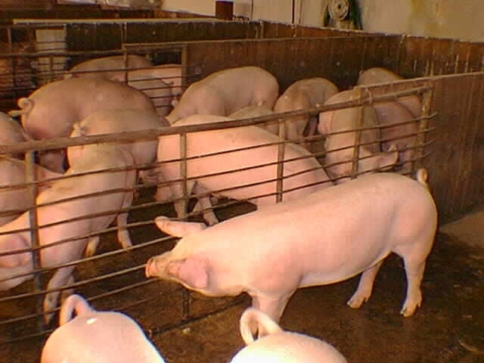
MANEJO DE ANIMALES DOMÉSTICOS
Si bien se acepta generalmente que los virus , las bacterias y otros microorganismos constituyen las causa básicas de las enfermedades en los animales domésticos , los errores de manejo son predisponentes signficativos. Muchos brotes de enfermedades podrían reducirse al mínimo o aun ser prevenidos totalmente con un manejo adecuado.
Aun cuando la mayoría de los criadores de animales conocen la importancia de éstos factores , constantemente buscan un elíxir mágico que resuelva sus problemas de enfermedad . Por un tiempo muchos creyeron que los antibióticos representaban la respuesta ; los antibióticos se agregaban a la ración poco después del nacimiento y a veces se mantenían durante toda la vida del animal . Al principio estas medidas fueron bastante eficaces . Sin embargo a pesar de que la cantidad agregada a la ración se ha aumentado , de que se han administrado mayores dosis por vía parental y de que se han desarrollado antibióticos nuevos , y más eficaces , los antibióticos no han brindado la solución completa. Las enfermedades de los animales de los establecimientos ganaderos todavía provocan pérdidas que llegan a muchos millones de dólares . Una gran proporción de éstas pérdidas son atribuibles a muertes , costos de tratamientos y reducción del rendimiento alimenticio y de la velocidad de crecimiento de los animales.
Además , no solo hay límites a la eficacia de los antibióticos sino que hay una gran preocupación respecto a los residuos de los medicamentos en los alimentos de origen animal y a la posibilidad de desarrollo de bacterias superresistentes capaces de afectar al hombre tanto como al ganado . Se han propuesto leyes para eliminar las concetraciones bajas de antibióticos en los alimentos de los animales , ya se ha prohibido el uso de algunos de antibióticos y es prácticamente seguro que se prohibirán más . En el futuro los ganaderos se verán obligados a depender aún mas de las prácticas de manejo.
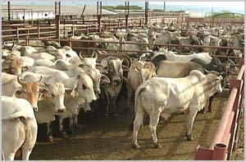
Por mucho tiempo se ha puesto énfasis en la administración ganadera como medio para reducir los costos de mano de obra y para aumentar el rendimiento alimenticio y la velocidad de engorde , pero éstos no son sus únicos objetivos , los métodos intensivos de producción hacen que la buena administración sea más importante que nunca. Cuando se encierra muchos animales , cualquiera sea la especie , en una área pequeña , aumenta el contacto tanto directo como indirecto . Esto tiene una relación directa con la incidencia de enfermedades; cada animal que se introduce en el grupo lleva el potencial de introducir una enfermedad a cada uno de los demás. A medida que la magnitud del grupo aumenta la atención que cada individuo recibe tiende a disminuir mientras que la posibilidad de que una enfermedad se establezca antes de que se reconozca y trate , aumenta. En consecuencia , el tratamiento tiende a ser menos eficaz . El manejo de un grupo grande de animales es mucho más difícil que el manejo de uno pequeño.
Además , a medida que se intensifican los métodos de producción del ganado , el intervalo entre el nacimiento y la comercialización o la reproducción se acorta y la eficiencia de la conversión de los alimentos en carne , leche o lana aumenta y se incrementan los factores de stress que aumentan la posibilidad de enfermedad.
Si bien hay que tener en cuenta las características de cada establecimiento en particular al hacer recomendaciones , hay reglas generales que se aplican en todas las situaciones. Algunas de ellas son:

- Proveer espacio adecuado.
- Suministrar ventilación adecuada.
- Evitar excesiva exposición a los cambios extremos de temperatura.
- Seguir buenas prácticas sanitarias en todo momento.
- Adoptar un concepto de “todos dentro/todos fuera” cuando sea posible..
- Limpiar y desinfectar a fondo las instalaciones durante el intervalo entre la salida de un grupo y la llegada del siguiente.
- Suministrar cantidad suficiente de agua potable todo el tiempo
- Proveer un total adecuado de agentes nutritivos incluyendo vitaminas y minerales.
- Evitar la contaminación fecal de los alimentos y del agua.
- Asegurar que los neonatos mamen sin demora y reciban cantidades adecuadas de calostro.
- Evitar usar alimentos dañados o deteriorados.
- Separar los grupos en relación a la edad cuando sea posible.
- Evitar mezclar especies diferentes.
- Demorar la cópula de las hembras hasta que hayan alcanzado el tamaño adecuado.
- Ayudar a la parición en caso necesario.
- Inmunizar a los animales jóvenes contra las enfermedades endémicas en la zona.
- Controlar los parásitos internos y externos.
- Mantener a los animales bajo vigilancia estrecha para identificar signos precoces de enfermedad.
- Comenzar el tratamiento de los animales enfermos tan pronto como sea posible.
- Proveer cuidados generales adecuados a los animales enfermos.
- Aislar los animales enfermos.
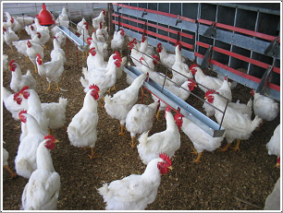
El manejo también se vuelve muy importante para evitar las enfermedades cuando se agregan animales nuevos o cuando se permite que animales separados del grupo se pongan en contacto con animales de otro origen y luego se les devuelva al grupo original. El aislamiento de dichos animales durante dos semanas como mínimo proporciona un período indispensable de observación para descubrir cualquier signo de enfermedad. Si ocurre enfermedad el aislamiento se continúa hasta que la misma haya completado su curso. Si bien el número de enfermedades que pueden ser introducidas por animales recién llegados es grande , entre las más costosas y temidas están las enfermedades respiratorias y la diarrea neonatal.
Las siguientes categorías de animales representan el riesgo más elevado de introducción de enfermedad de un grupo establecido:
- Neonatos .
- Animales recientemente destetados .
- Hembras que han copulado naturalmente.
- Hembras que no han concebido y vuelven a ser apareadas.
- Machos que han servido hembras cuya salud reproductiva se desconoce.
- Hembras que han abortado.
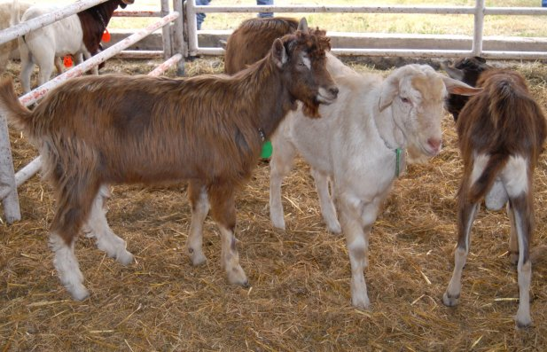
- Animales con antecedentes de diarrea sin diagnosticar.
Las mejores salvaguardias contra la introducción de enfermedades además del aislamiento , comprenden la inspección cuidadosa de los animales restantes en el sitio de origen, la buena reputación del establecimiento vendedor y ( si es posible ) un certificado oficial de salud firmado por un veterinario autorizado y aprobado por las autoridades de salud animal.
El manejo es siempre importante en la prevención de enfermedades , pero lo es particularmente en el momento de la parición , cuando tanto la madre cono el producto están expuestos a mayor riesgo.
Los defectos nutricionales provocan muchos problemas de salud ; la deficiencia de agentes nutritivos es una de las mayores razones para que los animales no cumplan con su potencial y estén propensos a las enfermedades. A pesar de que se conoce la importancia de la nutrición , muchos animales reciben raciones deficientes cuantitativa y cualitativamente. La sobrealimentación también puede ser un problema cuando los animales están destinados a producción o condición muy elevada. Es necesario incluir cantidades suficientes de fibra en la ración de los rumiantes para evitar trastornos gastrointestinales severos u otras enfermedades secundarias. Muchos problemas de las patas constituyen la fase final de la indigestión y la acidosis causadas por la sobrealimentación con alimentos concentrados y poca fibra.
La ración debe contener todas las vitaminas y minerales esenciales y cantidades equilibradas de proteínas , hidratos de carbono y grasas . La edad , la preñez , la producción de leche y la actividad física de los animales deben tenerse en cuenta cuando se formula la ración y se determina la cantidad a suministrar . Debe tenerse cuidado para no introducir plantas y sustancias químicas tóxicas . Las sustancias tóxicas , no solo afectan la salud de los animales que las ingieren , sino que pueden producir anomalías fetales.

